Veiledning nye nettsider.

Finn laget ditt ved å klikke på menypunktet fylkes- og lokallag.
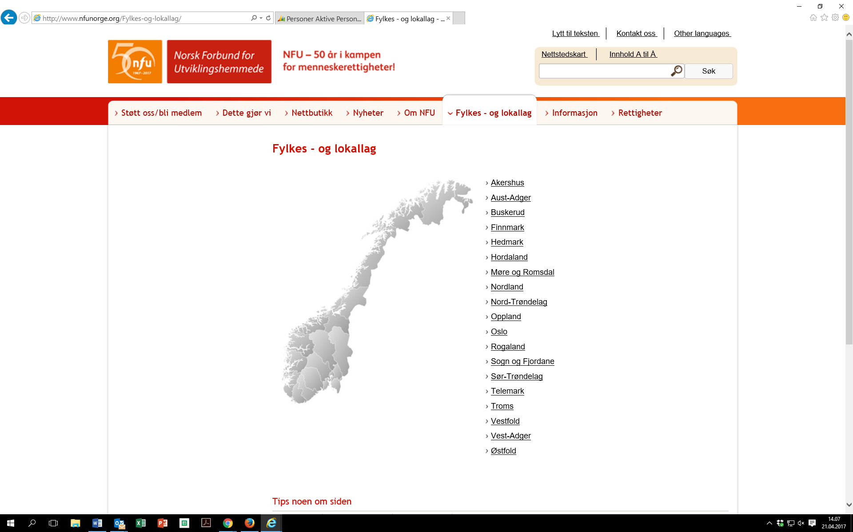

Logg inn funksjonen ligger nå helt nederst på siden.
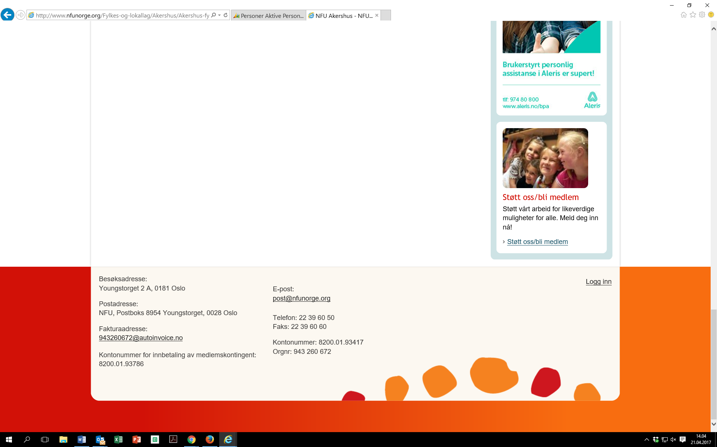

Det du må gjøre når du har logget deg inn er å klikke på ikonet som heter EPI øverst i høyre hjørne. Da får du tilgang til redigeringssiden.
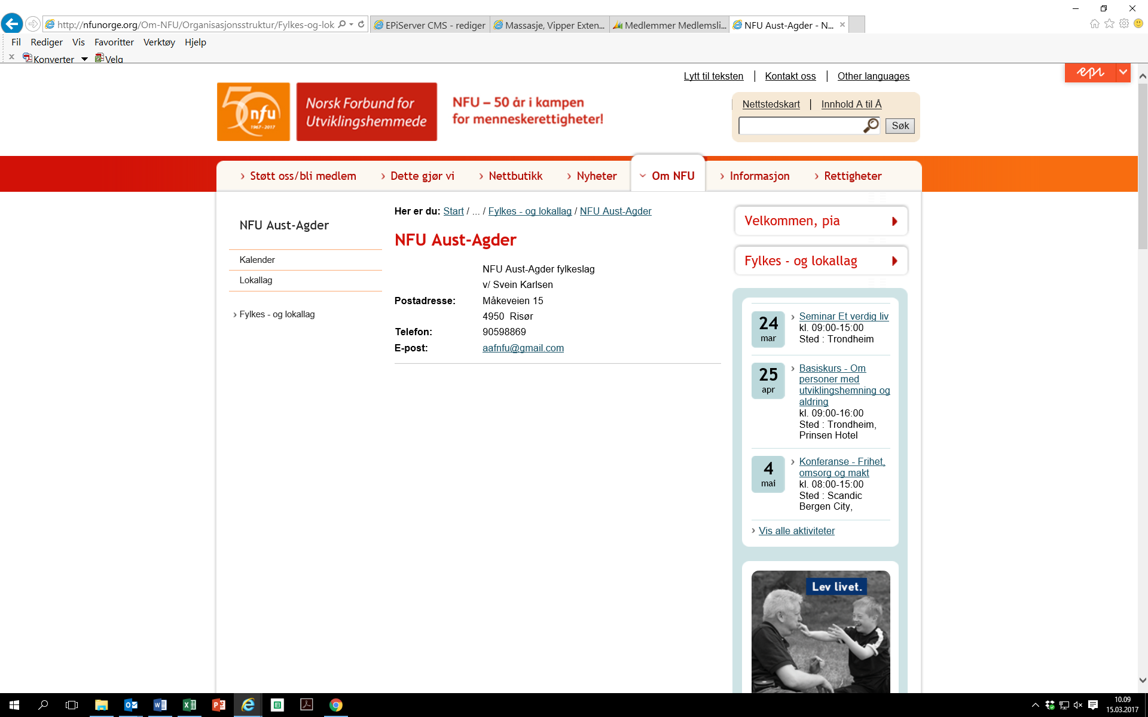
Klikk så på ikonet som heter alle egenskaper som er helt opp til høyre.
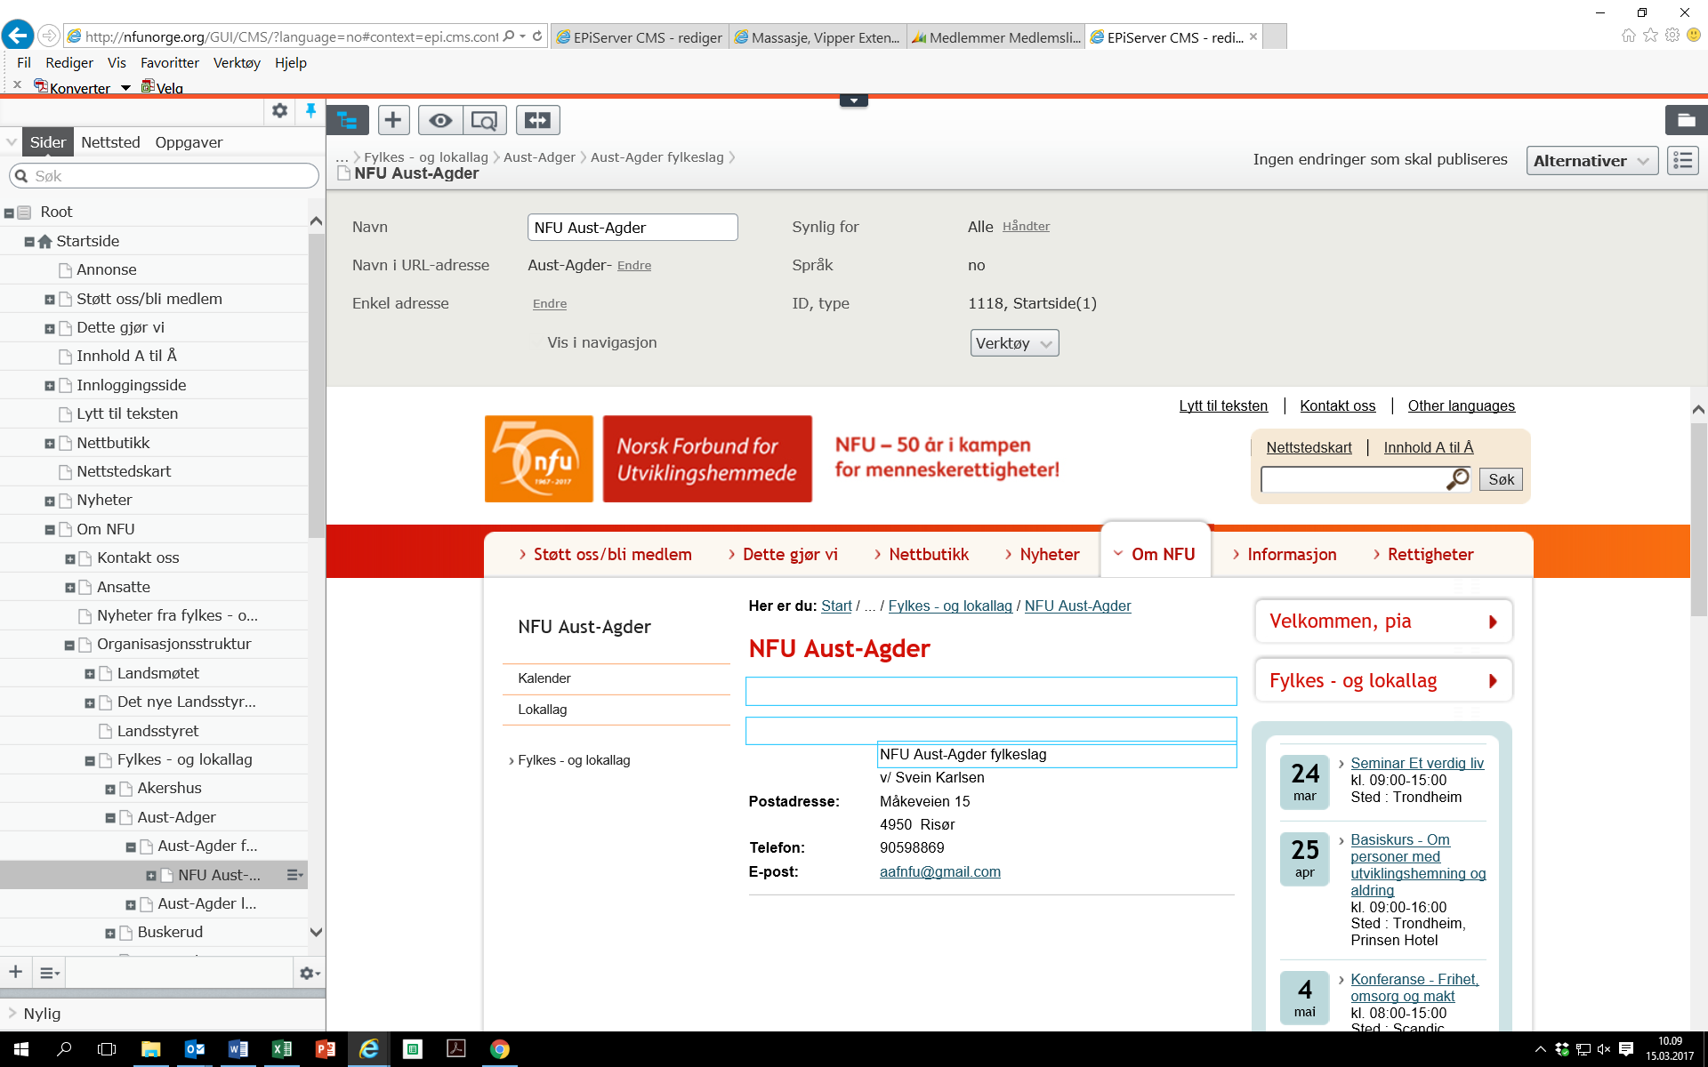

Skroll nedover på siden for å endre kontaktinfo.
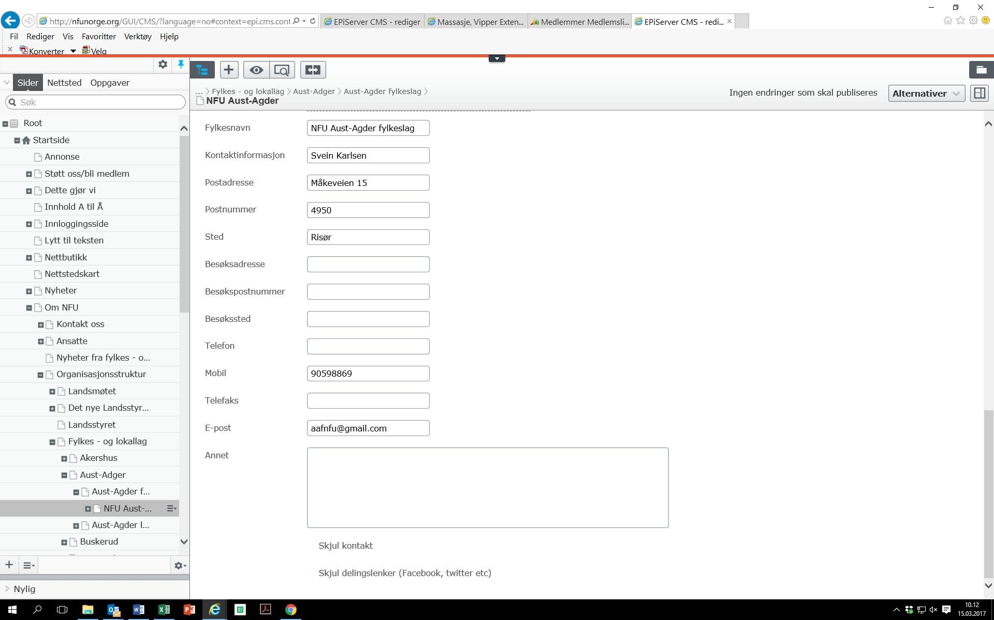

Hvis du vil lage en nyhet så må du først gå i navigasjonsfeltet øverst til venstre og finne riktig side. Klikk på plusstegnet ved siden av fylkeslagets navn for å se alle undersidene.
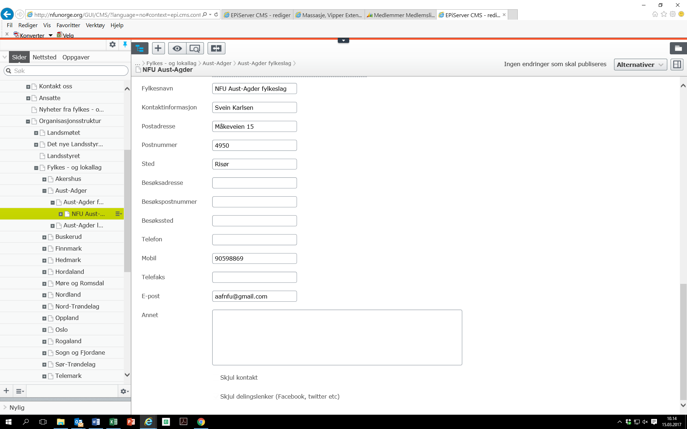

Klikk på de tre strekene ved siden av nyheter og velg ny side.

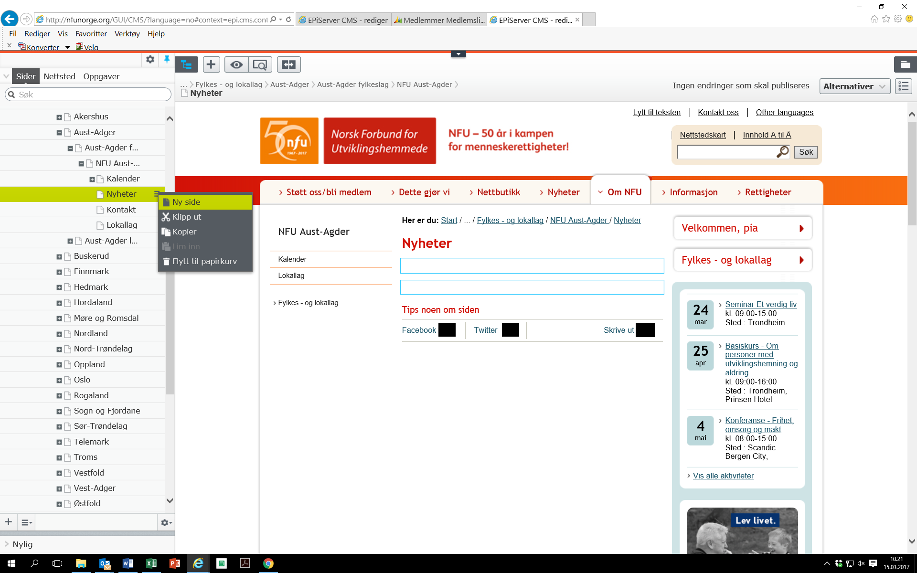

Velg sidetypen som heter nyhet
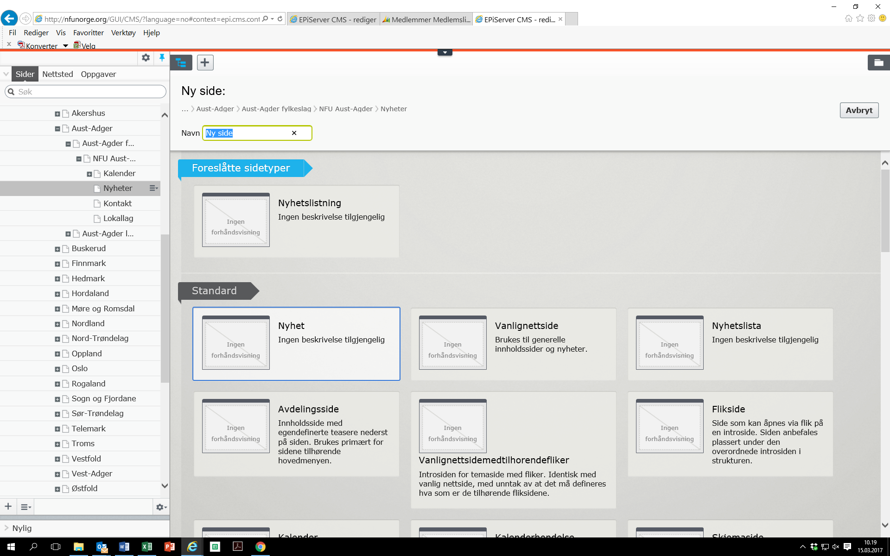

Skriv inn navnet på siden. Dette blir også overskriften i saken. Velg Ok.
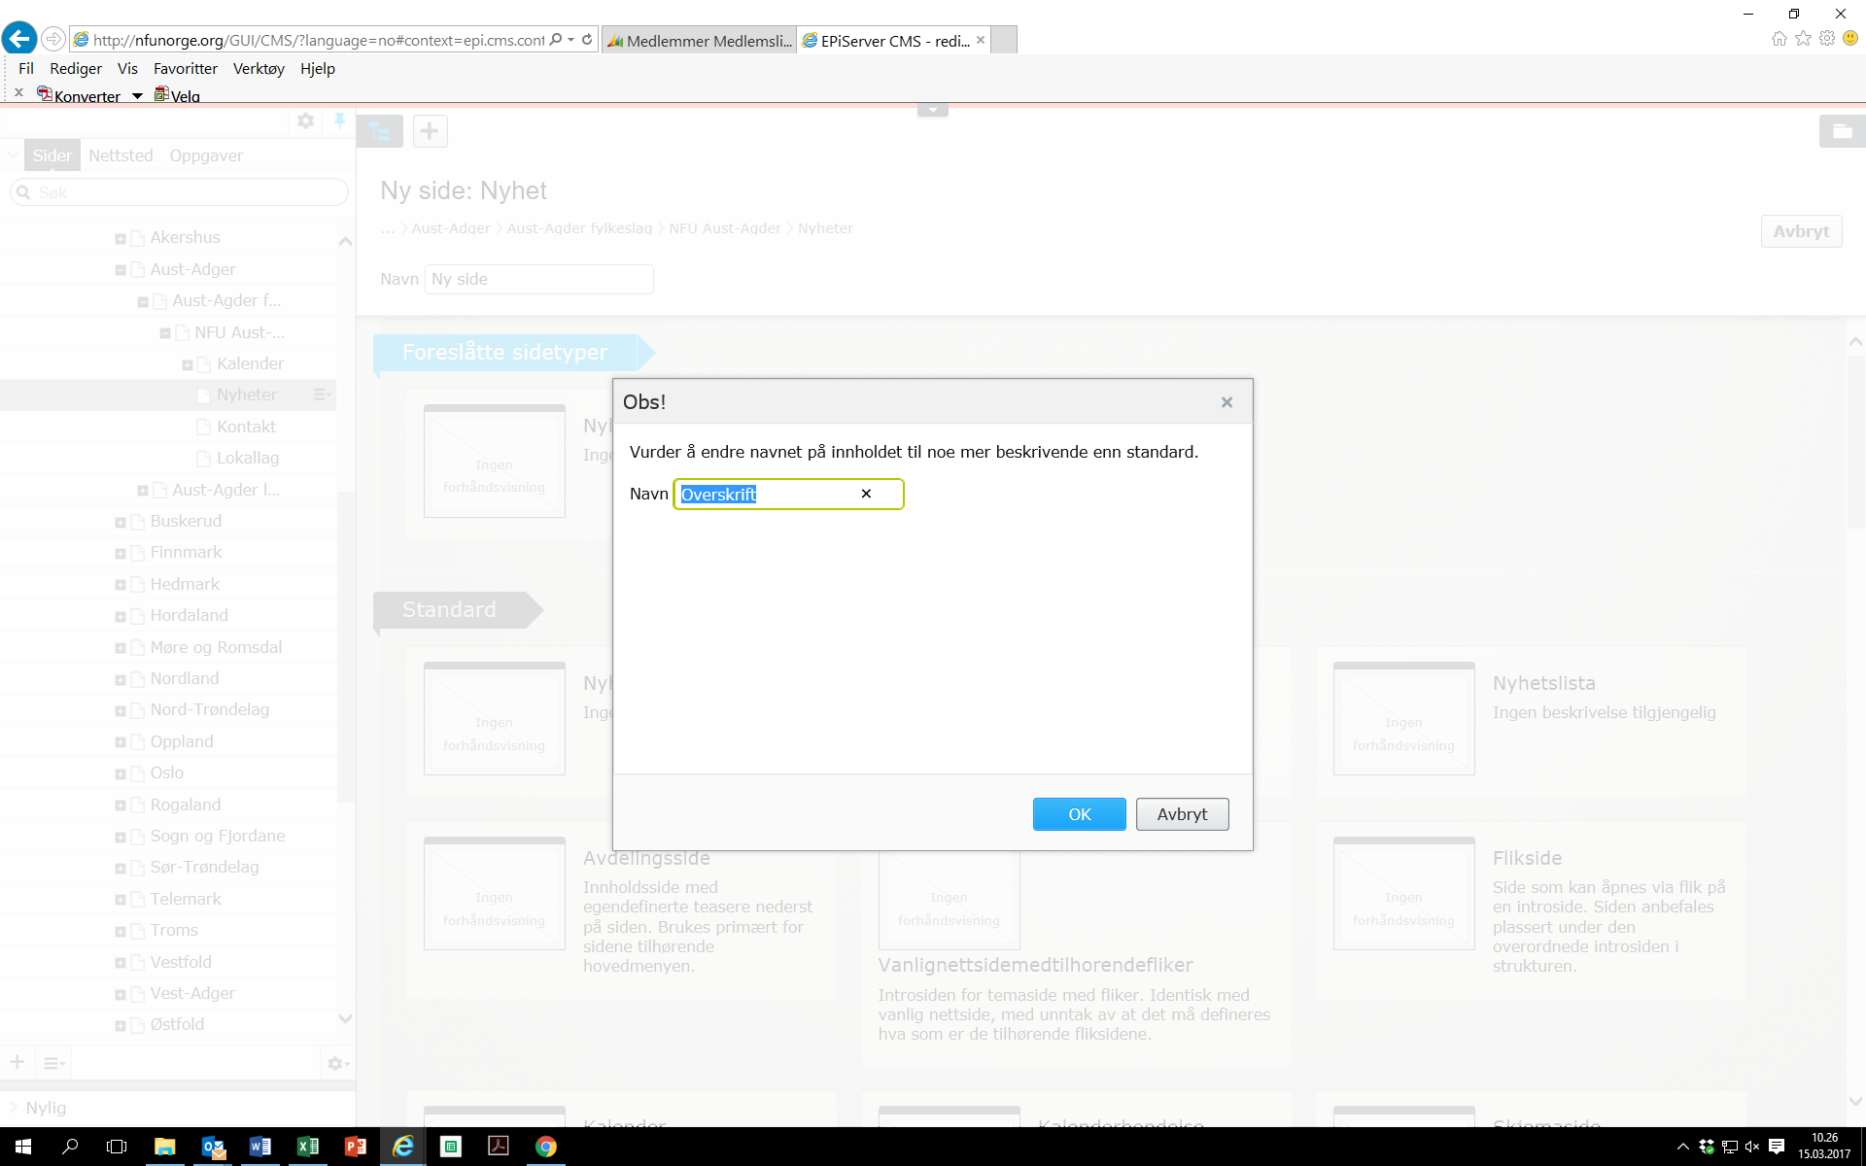

Du kan fylle inn ingress og hovedtekst her, men du får opp flere valg hvis du klikker på alle egenskaper øverst i høyre hjørne.
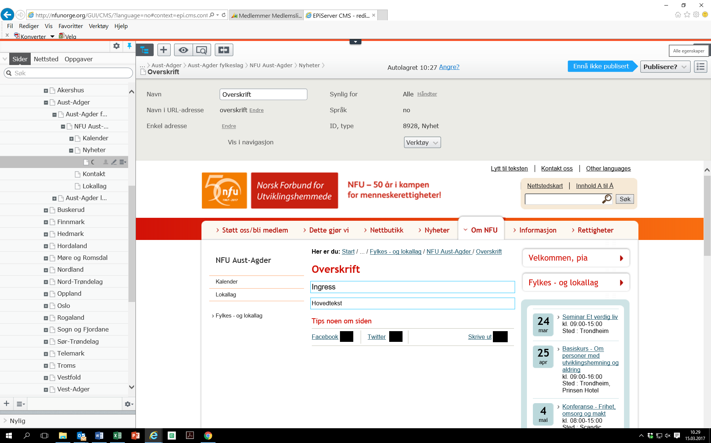
Da ser det slik ut. Her kan du fylle inn mer tekst. Hvis du vil ha med et bilde må du laste dette opp nå. Det gjør du ved å klikke på mappen med filarkivet.

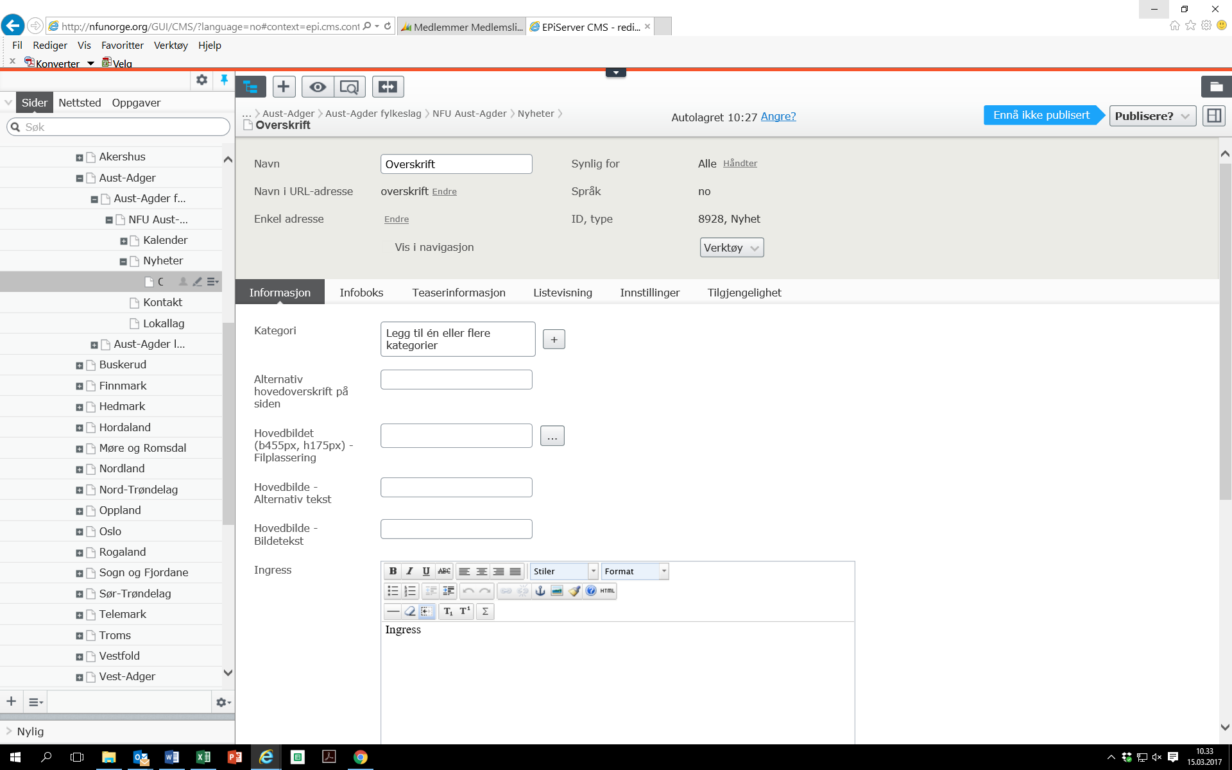
Klikk på medier. Skroll helt ned og klikk på last opp filer under mappen for denne side.
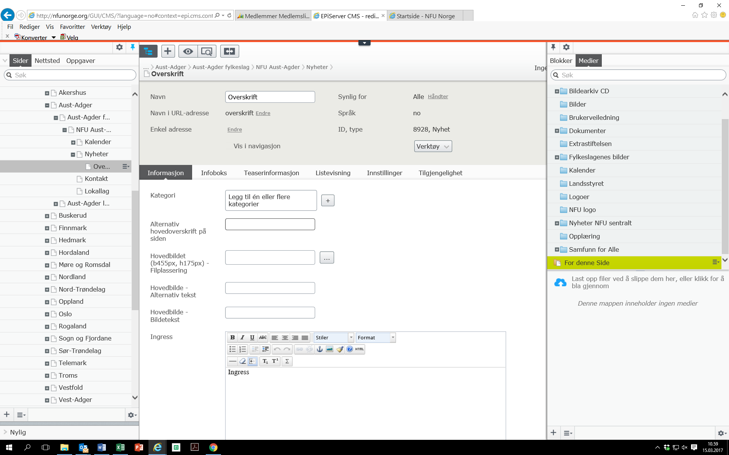
Klikk på plusstegnet. Da kommer du inn i mappene på din PC.
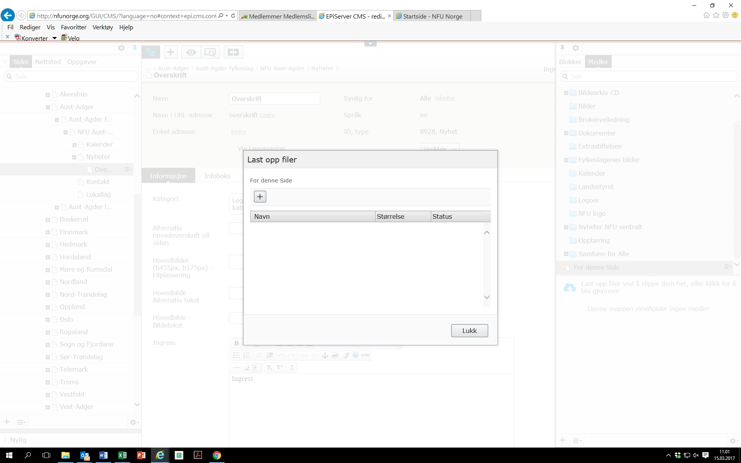
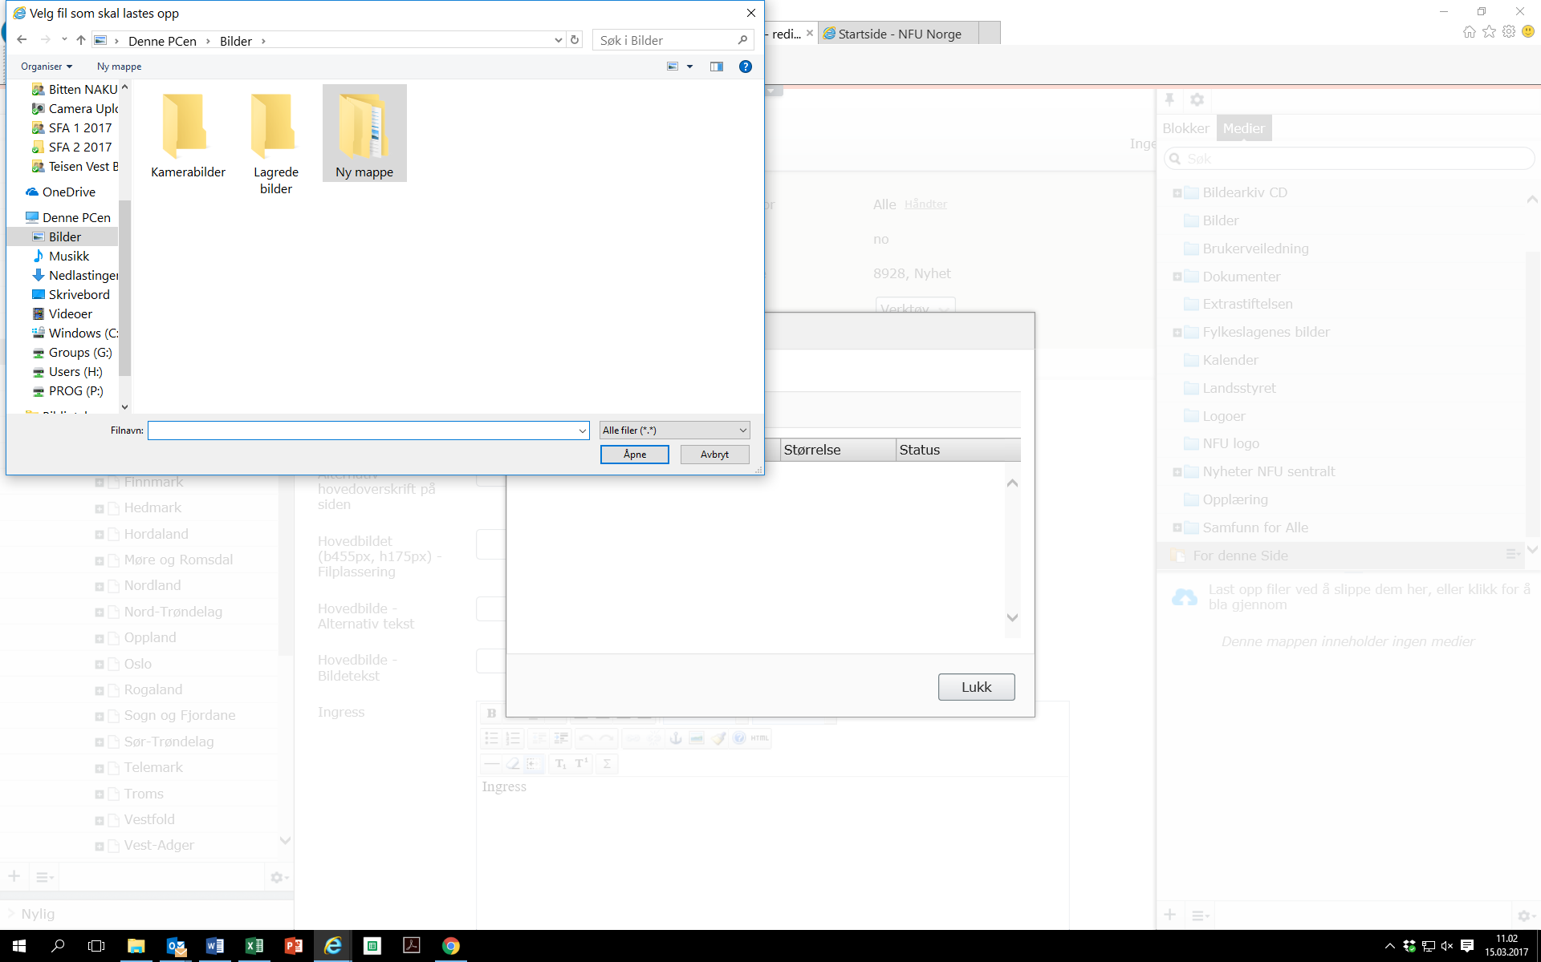

Dobbeltklikk på bildet og velg lukk når det er lastet opp.

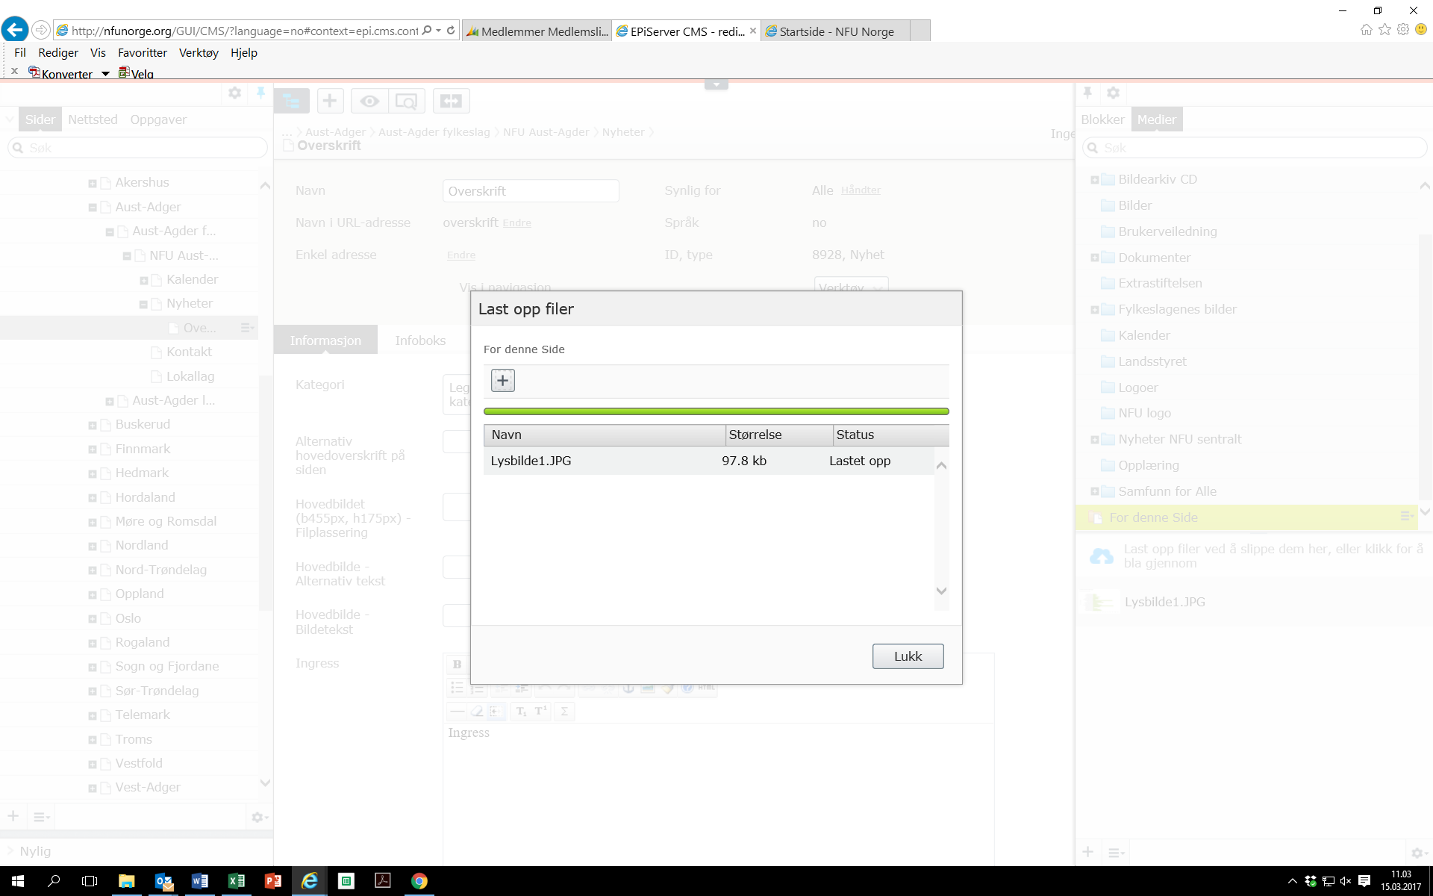

Da legger bildet seg i filarkivet.
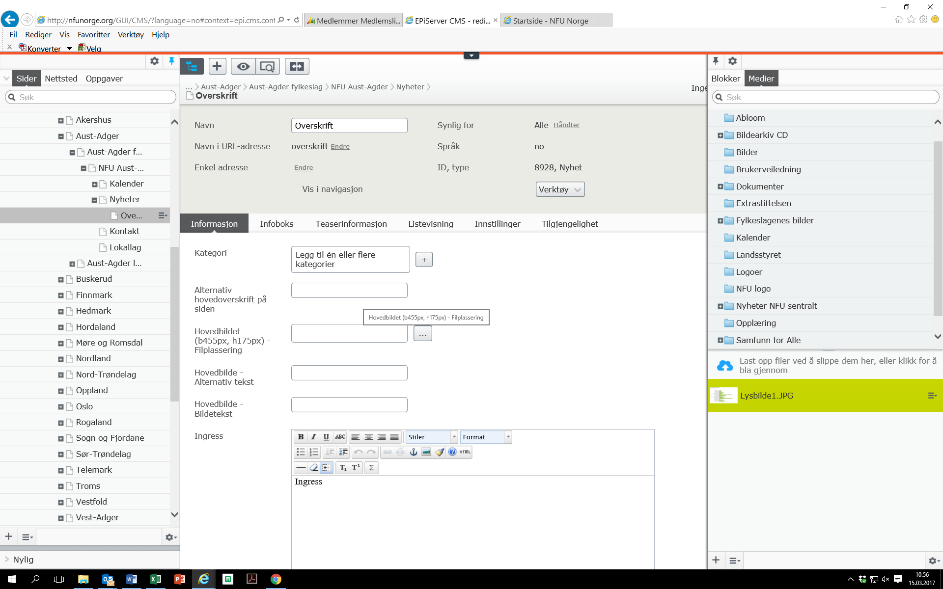

Klikk på de tre prikkene der det står hovedbilde
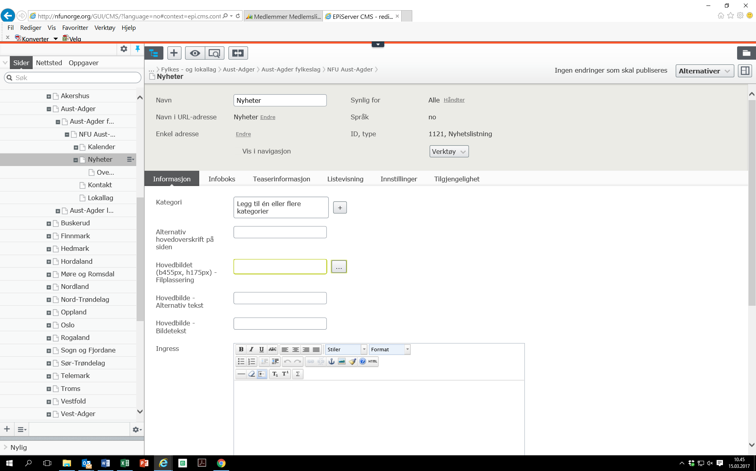

Skroll ned og finn bildet du nettopp lastet opp helt nederst. Velg ok.
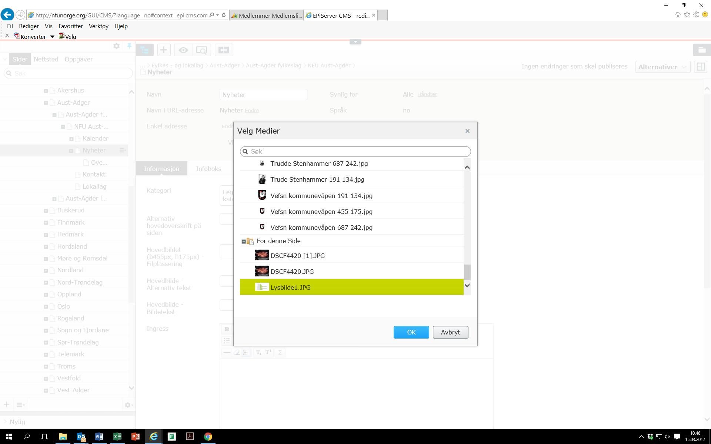
Klikk et sted på siden så får du opp valget «publisere?» Klikk på denne og velg publiser endringer, så vises saken på sidene deres. 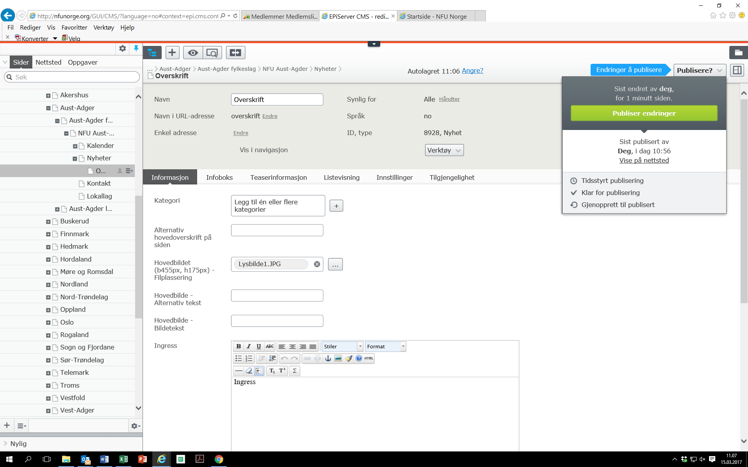
Hvis du nå klikker på forhåndsvisning så ser du hvorden det blir seendes ut på siden-
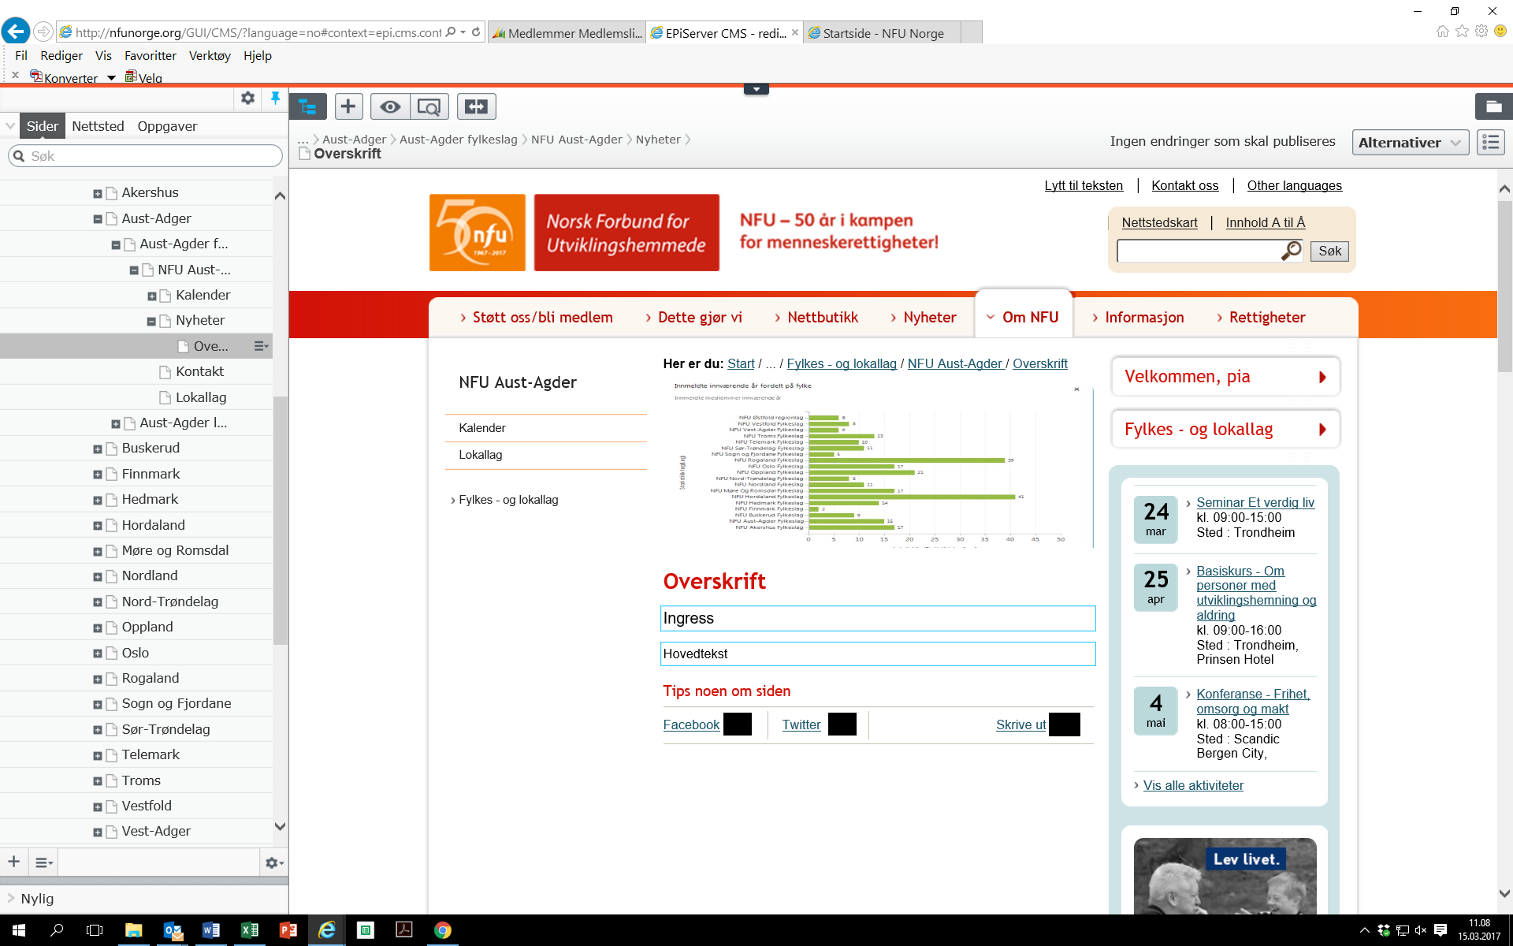
For å redigere videre klikk på «alle egenskaper» øverst til høyre.
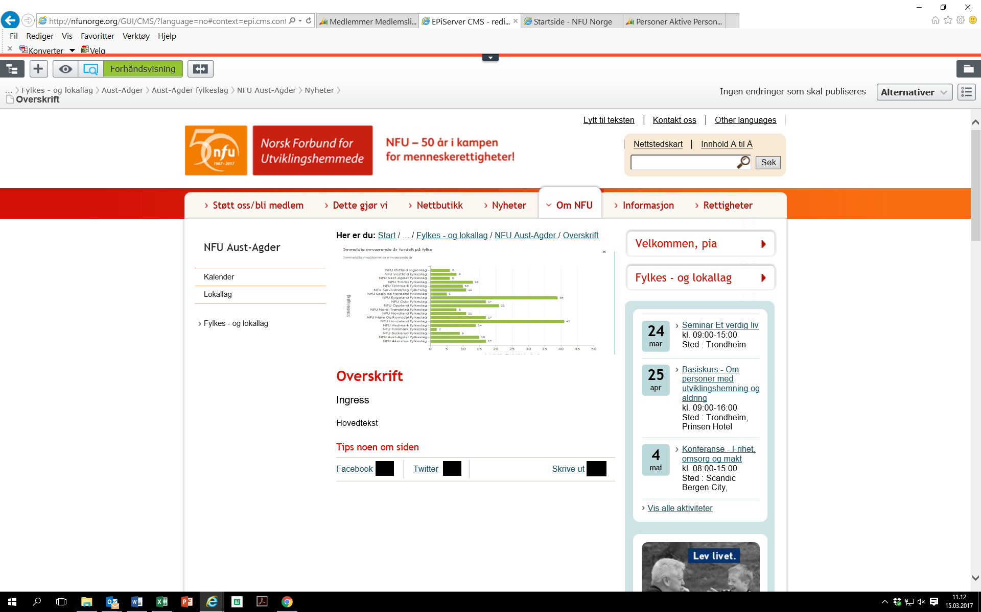
Du kan slette saken ved å klikke i venstremenyen
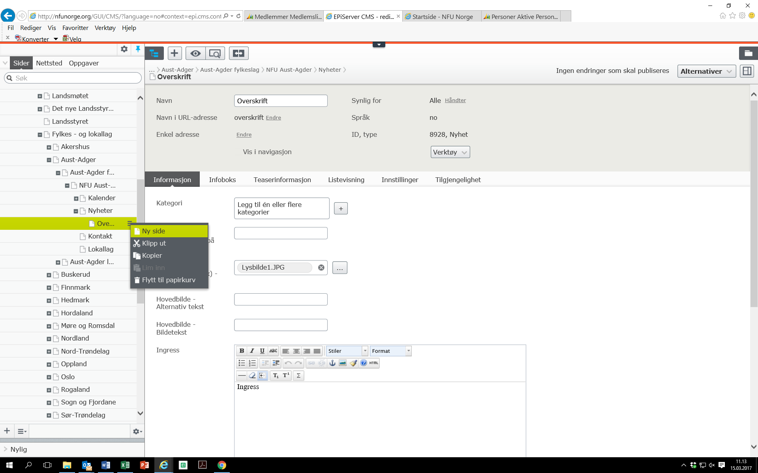
Eller du kan sette på en utløpsdato under verktøy
